NUMEROS HASTA EL 100

Objetivo: Leen números de 0 al 100 y representar números a partir de su valor posicional.

- Pinta del mismo color el casillero de la escritura con palabras, el número que corresponda.
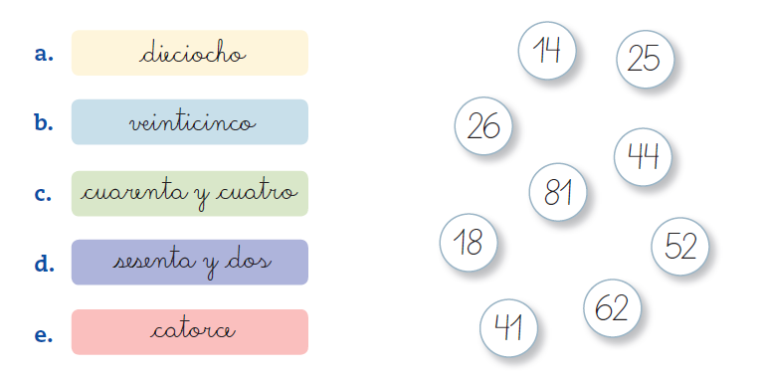

- Escribe con palabras los siguientes números.
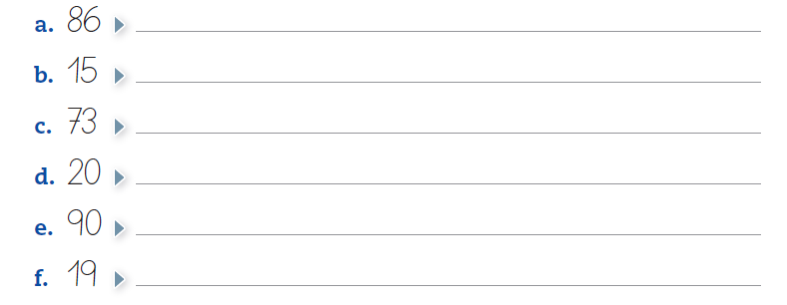

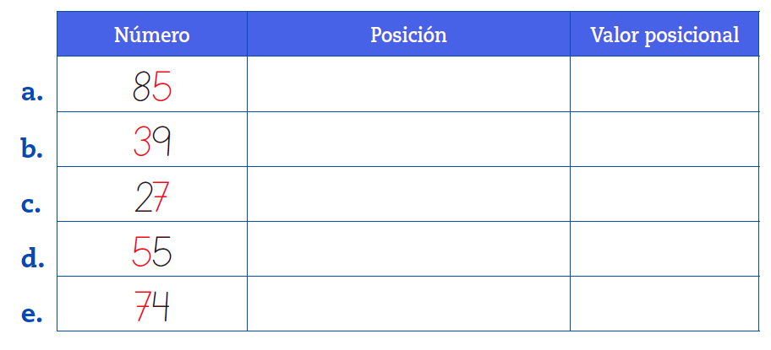
- Escribe la posición y el valor posicional del digito destacado en cada número.

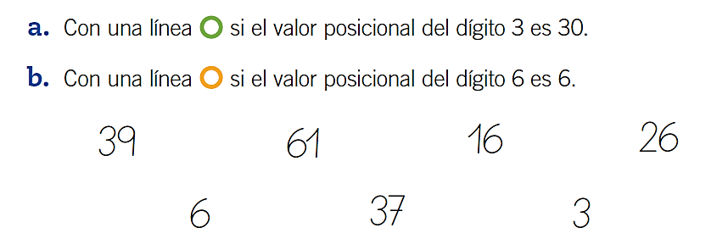
- Encierra los números como se pide:

- Une el número con el valor posicional del digito destacado.
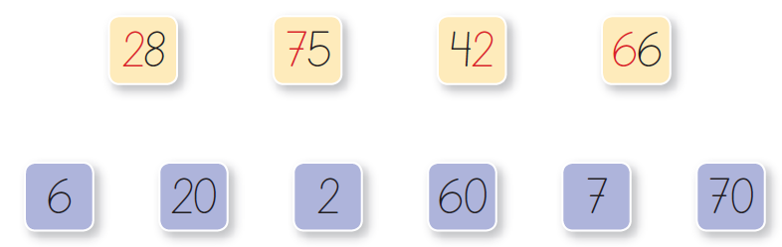

COMPOSICIÓN Y DESCOMPOSICIÓN ADITIVA

- Encierra los elementos en grupos de 10 y completa.
